Коммерческое предложение по Сиропам 6кг.
Сиропы для автоматов с газированной водой на любой вкус! Знакомые с детства вкусы «Тархун», «Лимонад», «Дюшес», «Барбарис» и многие другие. Обладают «тем самым» вкусом, который многие так любили в детстве. Попробовав эти напитки, покупатель будет возвращаться вновь и вновь за добавкой!
Сиропы производятся в соответствии с ГОСТ 28499-2014 и имеют плотность сахарной части – 60%, отлично перемешиваются и прокачиваются вендинговыми автоматами.
Сиропы поставляются в пятилитровых пластиковых бутылках и расфасованы по 6 кг
Ассортимент

Сироп Барбарис 6кг
600 руб.
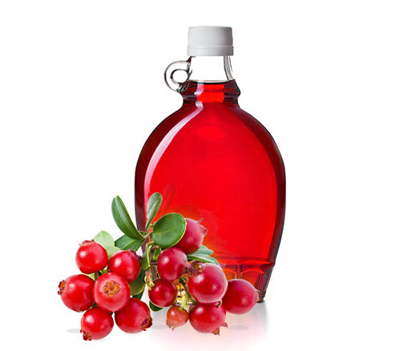

Сироп Дюшес 6кг
600 руб.
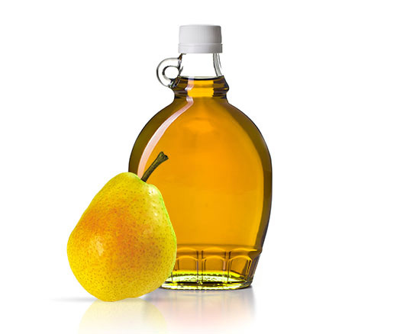

Сироп Клубника 6кг
600 руб.
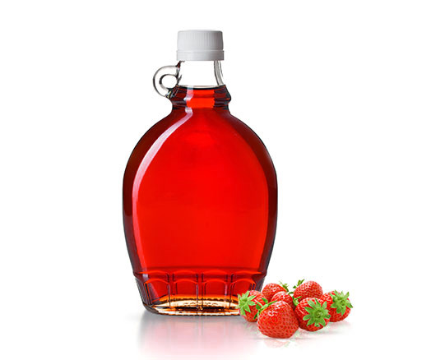

Сироп Клубника-Ананас 6кг
600 руб.
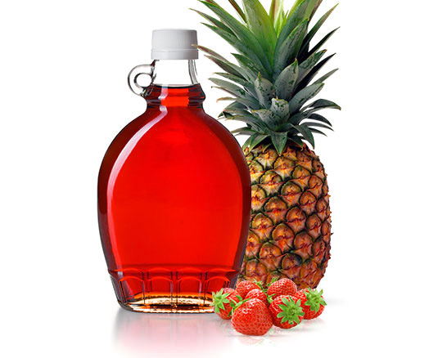

Сироп Мохито 6кг
600 руб.
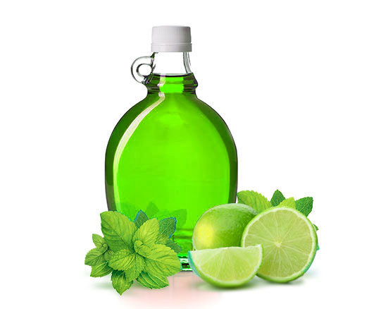

Сироп Кола 6кг
600 руб.
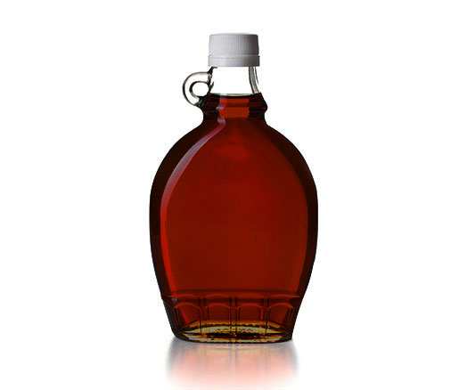

Сироп Сбор таёжных трав 6кг
600 руб
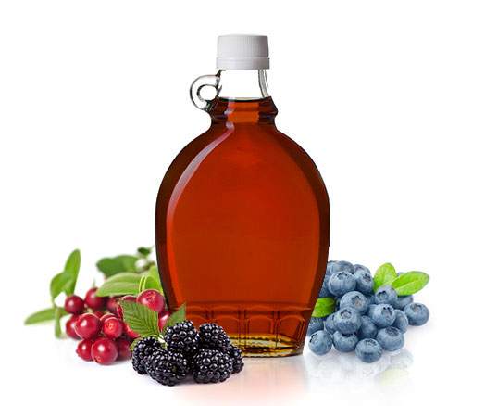

Сироп Тархун 6кг
600 руб.
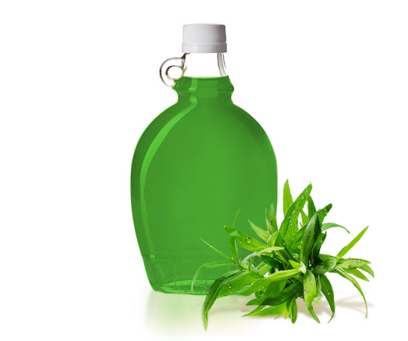

Сироп Лимонад 6кг
600 руб.
